***ΥΠΟΧΡΕΩΤΙΚΟ ΓΙΑ ΠΡΟΠΤΥΧΙΑΚΟΥΣ ΚΑΙ ΜΕΤΑΠΤΥΧΙΑΚΟΥΣ***

**Εφαρμογή ΓΑ σε προβλήματα Βελτιστοποίησης** [*100 μονάδες*]

Οι Γενετικοί Αλγόριθμοι μπορούν να βρουν το μέγιστο (ή το ελάχιστο) μιας αντικειμενικής συνάρτησης. Μάλιστα είναι ικανοί να βελτιστοποιούν δύσκολες, μη γραμμικές και (πιθανά) μη διαφορίσιμες ή/και μη συνεχείς συναρτήσεις πολλών μεταβλητών. Εδώ θα εφαρμόσουμε ένα απλό ΓΑ για την εύρεση του ολικού ελαχίστου της γνωστής συνάρτησης Goldstein-Price:

f(x,y) = \left(1+\left(x+y+1\right)^{2}\left(19-14x+3x^{2}-14y+6xy+3y^{2}\right)\right)*

﮲\left(30+\left(2x-3y\right)^{2}\left(18-32x+12x^{2}+48y-36xy+27y^{2}\right)\right)

για -2≤x≤2 και -2≤y≤2. Η συνάρτηση Goldstein-Price δίνεται γραφικά στο ακόλουθο διάγραμμα:

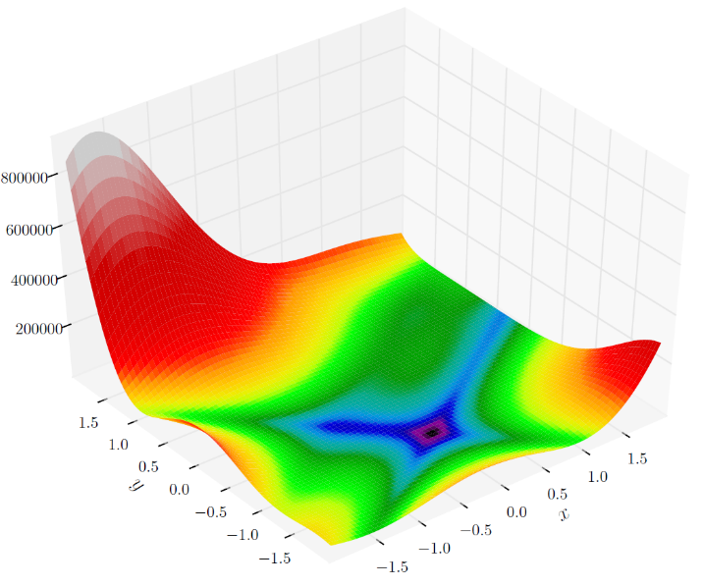

Γραφική παράσταση της συνάρτησης f

(Goldstein-Price function)

**Α.** [30 μονάδες]

Στα αρχεία SGA.C και SGA.H βρίσκεται ο κώδικας που υλοποιεί έναν απλό γενετικό αλγόριθμο για τη μεγιστοποίηση μιας συνάρτησης τριών μεταβλητών. Μετατρέψτε τον κώδικα αυτό έτσι ώστε να μπορεί να βρει ένα ελάχιστο της συνάρτησης Goldstein-Price. Ποιες αλλαγές πρέπει να κάνετε;

**Β.** [30 μονάδες]

Να τρέξετε τον αλγόριθμο για τις τιμές των παραμέτρων που φαίνονται στον παρακάτω πίνακα και να τον συμπληρώσετε. Θεωρήστε ότι η πιθανότητα μετάλλαξης έχει τιμή 0.02. Η συνάρτηση Goldstein-Price παρουσιάζει ολικό ελάχιστο στο σημείο f(0,-1)=3. Να σχολιάσετε τα αποτελέσματά σας. Τι συμπεράσματα βγαίνουν σχετικά με την πιθανότητα διασταύρωσης, το μέγεθος του πληθυσμού σε σχέση με το μέγιστο αριθμό γενεών, και την ακρίβεια υπολογισμού του ελαχίστου;

|  |  |  |  |  |
| --- | --- | --- | --- | --- |
| **Α/α** | **ΑΡΙΘΜΟς ΓΕΝΕΩΝ** | **ΜΕγεθος πληθυσμου** | **πιθανοτητα διασταυρωσης** | **ΜΕΣΗ ΤΙΜΗ ελαχιστΟΥ** |
| 1 | 100 | 10 | 0.1 | 24.8645804 |
| 2 | 100 | 100 | 0.1 | 3.114124 |
| 3 | 100 | 1000 | 0.1 | 3.028912 |
| 4 | 100 | 10 | 0.9 | 7.640023 |
| 5 | 100 | 100 | 0.9 | 3.264874 |
| 6 | 100 | 1000 | 0.9 | 3.007305 |
| 7 | 1000 | 10 | 0.1 | 4.987467 |
| 8 | 1000 | 100 | 0.1 | 3.018070 |
| 9 | 1000 | 1000 | 0.1 | 3.006085 |
| 10 | 1000 | 10 | 0.9 | 3.214541 |
| 11 | 1000 | 100 | 0.9 | 3.119864 |
| 12 | 1000 | 1000 | 0.9 | 3.002352 |

ΠΡΟΣΟΧΗ: Επειδή οι Γενετικοί είναι στοχαστικοί αλγόριθμοι και συνεπώς δεν εξασφαλίζουν την ίδια απόδοση σε κάθε εκτέλεσή τους, θα πρέπει να εκτελέσετε τον αλγόριθμο τουλάχιστον δέκα φορές. Στον πίνακα να σημειώσετε το μέσο όρο των λύσεων.

**Γ.** [10 μονάδες]

Για ένα επιτυχημένο τρέξιμο του ΓΑ για τον υπολογισμού του ολικού ελαχίστου της συνάρτησης f, να κάνετε τη γραφική παράσταση της συναρτησιακής τιμής του καλύτερου ατόμου κάθε γενιά.

**Δ.** [20 μονάδες]

Αν υποθέσουμε ότι γνωρίζουμε ότι η ελάχιστη τιμή της συνάρτησης Goldstein-Price εμφανίζεται για κάποιες ακέραιες τιμές των μεταβλητών x και y (ή αν για κάποια συγκεκριμένη εφαρμογή ζητάμε ακέραιες λύσεις) ποιες αλλαγές θα κάνατε στο κώδικά σας;

**Ε.** [10 μονάδες]

Δοκιμάστε να βρείτε ακέραιο σημείο ελαχίστου για τη συνάρτηση Goldstein-Price, για κάποιο σύνολο παραμέτρων που στο προηγούμενο ερώτημα έδινε καλά αποτελέσματα. Θεωρείτε ότι τώρα θα βρούμε τη λύση με μεγαλύτερη ακρίβεια; Θα βρεθεί η λύση γρηγορότερα ή όχι; Σχολιάστε τη λύση που βρήκατε.

Σημείωση: Θέλουμε η κωδικοποίηση των χρωμοσωμάτων να είναι ακέραια, δηλ. κάθε χρωμόσωμα θα αποτελείται από ακέραιους αριθμούς και επίσης θεωρούμε ότι δεν επιτρέπεται η εξαντλητική (brute force) αναζήτηση του χώρου (λόγω του πολύ μικρού χώρου αναζήτησης στο συγκεκριμένο πρόβλημα).

**ΑΠΑΛΛΑΚΤΙΚΟ ΑΠΟ ΤΕΛΙΚΕΣ ΕΞΕΤΑΣΕΙΣ**

***Εξελικτικοί Αλγόριθμοι και Γενετικός Προγραμματισμός*** [*100 μονάδες*]

**1.** [10 μονάδες] Προγραμματίζοντας ένα ρομπότ με ένα ΓΑ. Θεωρείστε τον παρακάτω λαβύρινθο:

|  |  |  |  |  |  |  |  |  |  |  |  |
| --- | --- | --- | --- | --- | --- | --- | --- | --- | --- | --- | --- |
|  | Left | | | | | | | | | |  |
| Backward |  |  |  |  |  |  |  |  |  | Forward | |
| >>>>> |  |  |  |  |  |  |  |  |
|  |  |  |  |  |  |  |  | >>>>> |
|  |  |  |  |  |  |  |  |  |
|  |  |  |  |  |  |  |  |  |
|  | Right | | | | | | | | | |  |

Ένα ρομπότ που εισέρχεται στο λαβύρινθο χρειάζεται να πλοηγηθεί μέχρι να φθάσει στην έξοδο. Ας υποθέσουμε ότι το ρομπότ μπορεί να κάνει σε κάθε βήμα μία από τις παρακάτω ενέργειες:

* Move Forward 1 box
* Move Backward 1 box
* Move Left 1 box
* Move Right 1 box

Να σχεδιάσετε ένα Γ.Α. για την επίλυση του παραπάνω προβλήματος. Να αναφέρετε τη συνάρτηση αξιολόγησης, την κωδικοποίηση και τους τελεστές επιλογής, διασταύρωσης και μετάλλαξης.

***Υπόδειξη:*** Η συνάρτηση αξιολόγησης πρέπει να παρέχει ένα μέτρο της απόδοσης μιας συγκεκριμένης ακολουθίας ενεργειών, π.χ. τον αριθμό των βημάτων που απαιτήθηκαν για την πλοήγηση στο λαβύρινθο, ίσως μια ποινή για πλοήγηση σε τοίχο κ.λ.π.

**2.** [20 μονάδες] Στο παραπάνω πρόβλημα του ρομπότ, ζητείται να “προγραμματίσετε” τη συμπεριφορά του ρομπότ, ώστε να εξέρχεται από το λαβύρινθο, με τη βοήθεια Γενετικού Προγραμματισμού. Να αναφέρετε την αναπαράσταση που θα χρησιμοποιήσετε, το σύνολο τερματικών και συναρτήσεων και τη συνάρτηση αξιολόγησης. Επίσης τους τελεστές επιλογής, διασταύρωσης και μετάλλαξης που προτείνετε.

**3.** [70 μονάδες] Να υλοποιήσετε τον αλγόριθμο ΓΠ που σχεδιάσατε στο ερώτημα 3, σε γλώσσα προγραμματισμού της επιλογής σας.

**ΠΑΡΑΤΗΡΗΣΕΙΣ:**

1. Οι απαντήσεις σας πρέπει να σταλούν ηλεκτρονικά (.pdf και το όνομα του αρχείου θα έχει τη μορφή: ΧΨ_ΥΝ, όπου Χ = επώνυμο και Ψ= αρχικό ονόματος) στη σελίδα του μαθήματος στο e-class. Απαιτείται η εγγραφή σας στο μάθημα για να την αποστείλετε. ΜΟΝΟ οι μεταπτυχιακοί μπορούν να στείλουν τις απαντήσεις στο [vlantis@ceid.upatras.gr](mailto:vlantis@ceid.upatras.gr).
2. Στην αρχή πρέπει να έχετε τα πλήρη στοιχεία σας (Ονομ/μο, ΑΜ., Εξάμηνο) και θα πρέπει να έχετε αριθμήσει κατάλληλα τις απαντήσεις σας (π.χ. A., B, κλπ.).
3. Για απορίες θα απευθύνεστε στον κο Ανδρέα Βλάντη ([vlantis@ceid.upatras.gr](mailto:vlantis@ceid.upatras.gr)).
4. Οι ώρες γραφείου είναι Τρίτη 13.00-15.00.
5. Το ποσοστό του τελικού βαθμού που αντιστοιχεί στο πρώτο μέρος της εργασίας είναι 15%.
6. Ημερομηνία παράδοσης: Η προηγούμενη της γραπτής εξέτασης έως 23:59.